Мое погружение в физику или сверхвысокие частоты на нашей кухне.

Автор:
Артемова Ульяна Владимировна
Россия, Мурманская область, г. Кировск
МБОУ «Средняя общеобразовательная школа № 7 г. Кировска», 4 класс
Научный руководитель:
Дмитриева Людмила Владимировна,
учитель начальной школы,
МБОУ «Средняя общеобразовательная школа № 7 г. Кировска»
Артемова Наталья Александровна,
ведущий инженер-программист,
Кировский филиал ООО «Инжиниринговый центр ФосАгро»

Оглавление
Введение 3
Основная часть 5
История создания микроволновой печи 5
Принцип работы микроволновой печи 6
Преимущества использования микроволновой печи в быту 8
Риски при использовании бытовой техники, связанной с применением волн сверхвысокой частоты 8
Практическая часть 10
Проверка с помощью двух мобильных телефонов – организация звонка 13
Проверка с помощью индикаторной отвертки 13
Проверка с помощью двух мобильных телефонов – организация передачи данных 14
Проверка с помощью детектора микроволновых излучений 17
Заключение 21
Список литературы 22
Приложения 23
Приложение 1 23
Приложение 2 24
Приложение 3 28
Приложение 4 29

Введение
Как-то вечером мы всей семьей смотрели любимую телепрограмму – «Что? Где? Когда?». В студию вынесли чёрный ящик и сказали, что там находятся два одинаковых предмета, с помощью которых, как утверждает один из научно-популярных журналов, можно проверить безопасна ли ваша домашняя микроволновая печь или нет. Вопрос был таков: что в черном ящике и как проводить проверку с помощью этих предметов?

Рис.1. Кадр из телепрограммы "Что? Где? Когда?" от 14 апреля 2019 года

Мы стали думать всей семьей, но ответить не смогли. А знатоки ответили на данный вопрос правильно. В чёрном ящике оказалось два совершенно обычных мобильных телефона. Нас очень удивил ответ! И, конечно, мы сразу решили на кухню проверять безопасность своей микроволновой печи. Тогда и родилась идея моего исследовательского проекта.
Актуальность: несмотря на то, что существуют исследования, посвященные микроволновым печам, я решила изучить эту тему через собственный опыт.
Практическая значимость: работа может быть полезна всем пользователям микроволновых печей, как новичкам, так и пользователям со стажем. Они должны знать преимущества и недостатки использования современной высокочастотной техники.
Цель работы: изучить принцип работы микроволновой печи и выяснить воздействие сверхвысоких частот на безопасность нашего дома.
Задачи:
- ознакомиться с историей создания микроволновой печи;
- узнать принцип работы микроволновой печи;
- выяснить плюсы и минусы использования микроволновой печи;
- изучить способы проверки безопасности микроволновой печи в домашних условиях;
- провести эксперименты;
- создать алгоритм-памятку;
- предложить рекомендации.
Методы исследования:
- анализ литературы
- анкетирование
- эксперименты
- наблюдение
- анализ
- обобщение
Гипотеза: предположим, что важное условие предотвращения негативного воздействия высокочастотного излучения зависит от герметичности бытовой СВЧ-печи при ее использовании.

Основная часть

История создания микроволновой печи
Патент на изобретение микроволновой печи был выдан в 1946 году Перси Спенсеру, который, по легенде, придумал устройство, благодаря случайности. Он работал в компании Raytheon, занимающейся изготовлением оборудования для радаров и изучал магнетроны со сверхвысокочастотным излучением. У него в кармане был не то шоколад, не то бутерброд (версии разнятся), и в ходе эксперимента продукт нагрелся. Так Спенсеру пришла идея создать печь, работающую на таком излучении.
Первая в мире СВЧ-печь «Radarange» была выпущена в 1947 году фирмой Raytheon и была предназначена не для приготовления пищи, а для быстрого размораживания продуктов. Они были огромными – их вес превышал 300 кг, а высота достигала 1,5-2 м. Использовали такие печи только в столовых для солдат. Мощность была 3 кВт, что примерно в два раза больше мощности современной бытовой СВЧ-печи. Стоила эта печь около 3000 долларов.
Бытовые микроволновые печи появились только спустя десятилетие и лишь еще через несколько лет стартовало их серийное производство.
25 октября 1955 года американская компания «Tappan Company» впервые представила бытовую микроволновую печь. Первая серийная бытовая микроволновая печь была выпущена японской фирмой Sharp в 1962 году. Первоначально спрос на новое изделие был невысок.
В СССР с начала 80-х микроволновые печи выпускались на заводах:
- ЗИЛ (модель «ЗИЛ») и Южный машиностроительный завод (модель «Мрия МВ»)
- Тамбовский завод «Электроприбор» (Модель «Электроника»);
- Днепровский машиностроительный завод им. Ленина (ДМЗ) выпускал «Днепрянка-1» (1990 г, 32 литра, магнетрон М-105-1, потребляемая мощность 1300 ватт, мощность СВЧ-излучения 600 ватт, масса 41 кг, цена 350 руб.) и «Днепрянка-2».
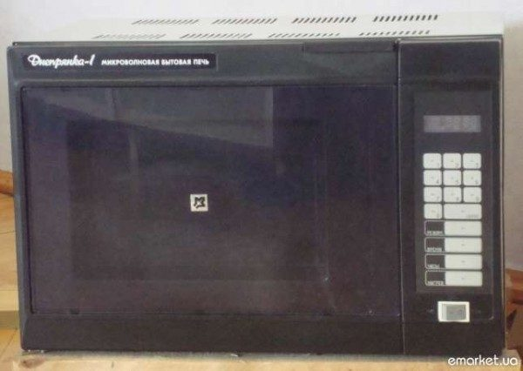
Рис.2. Советская микроволновая печь «Днепрянка-1»

Принцип работы микроволновой печи
Аббревиатуру «‎СВЧ» расшифровывают как «‎сверхвысокочастотное излучение». Именно на нем основан принцип работы микроволновки. Нагрев пищи происходит под воздействием волн с частотой 2,4 МГц. В пищевых продуктах главным их источником является вода. Под воздействием излучения сверхвысокой частоты эти молекулы начинают выстраиваться вдоль силовых линий электромагнитного поля, меняя свое направление около 5 миллиардов раз в секунду. Возникающее между ними трение сопровождается выделением тепла, которое и нагревает пищу.
Однако микроволны не способны проникнуть глубже, чем на 2-3 см от поверхности продукта, поэтому все, что находится под этим слоем, прогревается за счет теплопроводности от нагретых участков.
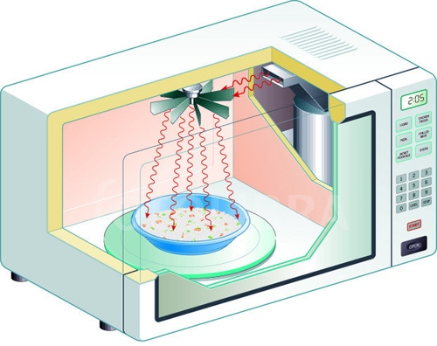
Рис.3. Схема нагрева продукта в микроволновой печи

В большинстве видов микроволновой техники генератором сверхвысокочастотных колебаний является магнетрон. Впервые магнетрон был применен в СВЧ-печах в 1960 году.
Магнетрон — основной элемент для работы микроволновой печи. Это электронная лампа, которая создает сверхвысокочастотное излучение. В основе принципа его работы лежит взаимодействие между магнитными полями — они создают высокочастотные колебания, за счет которых происходит нагрев в рабочей камере.
Наиболее часто в технике используется многорезонаторный магнетрон, состоящий из нескольких компонентов:
- Анод. Представляет собой медный цилиндр, разделенный на сектора с толстыми металлическими стенками. Эти объемные полости и являются резонаторами, создающими кольцевую систему колебаний. На анод подается напряжение порядка 4000 вольт.
- Катод. Расположен в центральной части магнетрона и представляет собой цилиндр, внутри которого находится нить накаливания. В этой части устройства происходит эмиссия электронов. На подогреватель (нить накала) подается напряжение 3 вольта.
- Кольцевые магниты. Электромагниты или постоянные магниты большой мощности, расположенные в торцевых частях прибора, необходимы для создания магнитного поля, направленного параллельно оси магнетрона. Движение электронов также осуществляется в этом направлении.
- Проволочная петля. Она соединена с катодом, закреплена в резонаторе и выведена к антенне-излучателю. Петля служит для вывода сверхвысокочастотного излучения в волновод, после которого оно попадает прямо в камеру микроволновки.
Благодаря простоте конструкции и невысокой стоимости магнетроны нашли применение во многих сферах, но наибольшее распространение они имеют в СВЧ-печах. Помимо быстрого приготовления и размораживания пищи в бытовых печах, магнетроны позволяют также выполнять производственные задачи. Промышленная микроволновая печь может осуществлять нагрев, сушку, плавление, обжиг и многое другое. При этом важно помнить, что микроволновку нельзя включать пустой, поскольку в этом случае излучение не будет ничем поглощаться и вернется обратно на волновод, что может привести к его поломке.

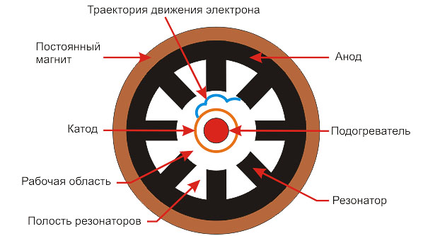
Рис.4. Упрощенная схема работы магнетрона

Преимущества использования микроволновой печи в быту
Однозначно микроволновые печи обладают свойствами, дающими им огромные преимущества перед газовыми или электрическими плитами, а именно:
- разогрев пищи быстро,
- приготовление,
- разморозка полуфабрикатов,
- простота в использовании,
- безопасность для детей,
- приготовление в микроволновой печи снижает риск ожогов, исключает образование смол и обуглившихся веществ,
- из-за сокращения времени приготовления в продуктах сохраняется больше питательных веществ, которые разрушаются при длительной термальной обработке,
- прибор простой в управлении, он отключается автоматически
Сторонники того, что микроволновая печь не опасна для здоровья утверждают, что излучение, создающееся в ней, не может выйти наружу из-за оболочки, в которую печь облачена. То есть, очень важна герметичность микроволновой печи при закрытой дверце!

Риски при использовании бытовой техники, связанной с применением волн сверхвысокой частоты
Однако ученые до сих пор задаются вопросом, какое влияние оказывают микроволновые печи на здоровье человека. Существует много исследований на эту тему. Я приведу некоторые их выводы, которые, возможно, заставят вас задуматься, а стоит ли удобство и быстрота использования микроволновых печей их негативного воздействия на организм человека.
Польза и вред микроволновой печи по мнению учёных:
- Ухудшение качества пищи.
- Преобразование аминокислот и других соединений в канцерогенные и токсичные вещества.
- Сокращение питательной ценности корнеплодов.
Российские учёные также выяснили, что питательность пищи при разогреве снижается на 80%. По мнению учёных РФ, разогревание пищи в СВЧ-печи, размораживание мяса с её помощью приводит к следующим проблемам:
- Нарушение состава крови и работы лимфатической системы человека.
- Нарушение стабильности клеточных мембран.
- Замедление поступления сигналов от нервов к мозгу.
- Распад нервных клеток, ведущий к потере энергии центральной и вегетативной нервной системы.
- Исследования отмечают, что приготовленная в микроволновке пища имеет низкий показатель РН, что нарушает кислотно-щелочной баланс в сторону закисления внутренней среды организма.

Практическая часть
Пока вы думаете стоит ли использовать микроволновую печь, я все-таки проведу исследование на предмет ее безопасности. Под безопасностью далее я понимаю отсутствие утечки микроволн через защитный экран (дверцу) от микроволновой печи то есть, проверим ее герметичность в домашних условиях.
Перед экспериментом, я провела опрос среди учеников четвертых классов моей школы (Приложение 1). 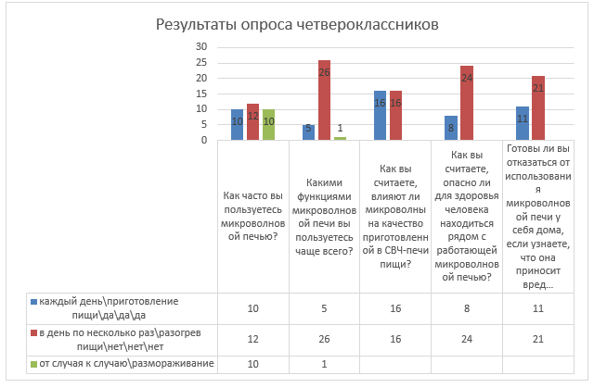
Рис. 5. Диаграмма с результатами опроса
В опросе приняло участие 32 ученика. У всех есть дома микроволновые печи. Две трети опрошенных используют их каждый день, а то и по несколько раз. В основном, для разогрева пищи. Поровну разделились мнения о воздействии микроволн на качество пищи. Большая часть, а именно 24 человека, считают, что находиться вблизи работающей микроволновой печи безопасно. Именно для них, я оформлю правила пользования микроволной печью.
Интересно то, что 11 ребят считают, что обойтись дома без микроволновой печи вполне возможно! Хотя, все мои знакомые и родственники, у которых дома я проводила свои эксперименты, однозначно сказали, что не готовы отказаться от пользования СВЧ-печью, даже если она оказывает негативное воздействие на пищу и, соответственно, на организм человека. А также, каждый просил меня сообщить итоги моих исследований. Особенно, их интересовала личная микроволновая печь. То есть, о ее безопасности задумался каждый!
Изучая информацию в различных источниках, я выделила пять способов проверки безопасности микроволновой печи, которыми можно воспользоваться в домашних условиях (Приложение 2).
Поскольку способ номер 5 – проверка безопасности микроволновой печи с помощью самодельного детектора – для моего возраста слишком сложен, я остановилась на четырех способах, которые мне под силу:
- проверка с помощью двух мобильных телефонов – организация звонка
- проверка с помощью индикаторной отвертки
- проверка с помощью двух мобильных телефонов – организация передачи данных
- проверка с помощью детектора микроволновых излучений
Начиная свои исследования, я думала проверить свою домашнюю микроволновую печь и печи у двух родственников дома. Но, во время проведения экспериментов, стало понятно, что для более полной картины нужны еще эксперименты. Таким образом, я проверила 8 домашних микроволновок, две новые в магазине электроники и одну сломанную, которую хозяева собирались выбрасывать.

№пп | Модель СВЧ-печи | Фото | Мощность | Год покупки | Рабочая\не раб.
1 | LG MF6587RFS | 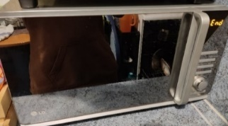 | 850ВТ | 2010 г | рабочая
2 | Rolsen MS2380SAsilv | 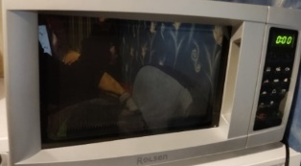 | 800ВТ | 2013 г | рабочая
3 | LG MS-2642W | 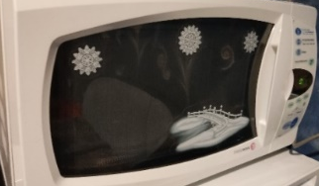 | 900ВТ | 2010 г | рабочая
4 | LG MS-1744W | 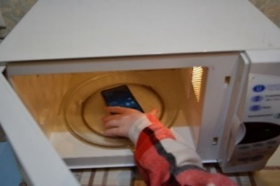 | 700ВТ | 2007 г | рабочая
5 | Midea AM720C4E-W | 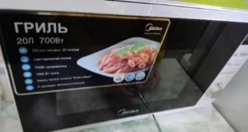 | 700ВТ | 2020 г | рабочая
6 | Hotpoint-ARISTON MWHA 253 W | 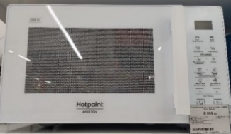 | 900ВТ | в магазине | рабочая
7 | Hisense H20MOWS1 | 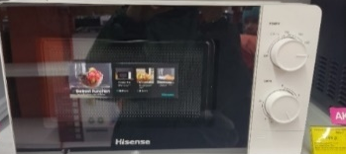 | 700ВТ | в магазине | рабочая
8 | Panasonic NN-GT370M | 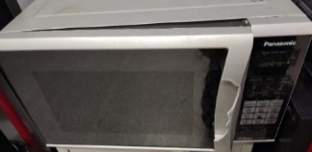 | 950ВТ | 2013 г | рабочая
9 | Midea AG720C4E-W | 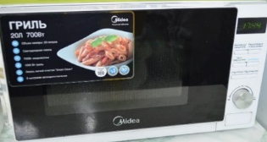 | 700ВТ | 2017 г | рабочая
10 | Panasonic NN-GT261M | 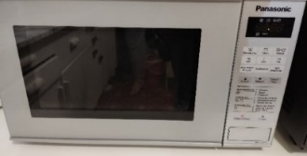 | 800ВТ | 2015 г | рабочая
11 | VITEK VT-1680 | 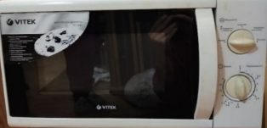 | 700ВТ | 2014 г | не рабочая

Проверка с помощью двух мобильных телефонов – организация звонка
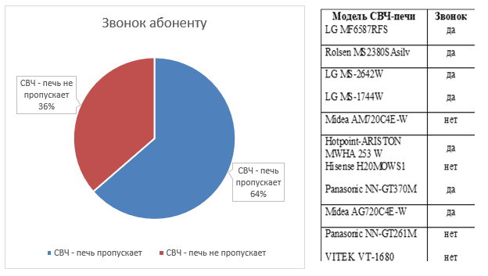
В результате экспериментов, я пришла к выводу, что данный способ проверки возможен, но он не является надежным. То есть, если микроволновая печь не пропускает сигнал мобильной связи (телефон находится вне зоны действия сети) или же, организованная заранее связь в виде дозвона до абонента, во время помещения телефона в микроволновую печь прерывается, говорит о том, что данная микроволновая печь хорошо блокирует микроволны. Но, если связь проходит и не обрывается, то это в свою очередь совсем не означает, что микроволновая печь недостаточно блокирует излучение.

Проверка с помощью индикаторной отвертки
Данный способ проверки возможен только при включенной на полную мощность микроволновой печи. Поэтому, я не смогла проверить три СВЧ – печи, так как одна VITEK VT-1680 была не рабочая (не работал магнетрон), и две новые в магазине не было возможности включить Hotpoint-ARISTON MWHA 253 W и Hotpoint-ARISTON MWHA 253 W.
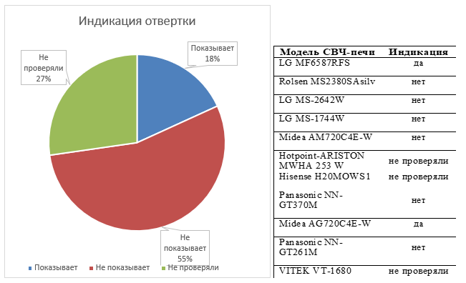
В результате экспериментов, я пришла к выводу, что данный способ проверки не информативен. Данные, полученные о время экспериментов, являются неоднозначными и, я бы сказала, случайными. Скорее на индикацию отвертки повлияло внешнее окружение, возможно, присутствие тока на корпусе, связанного с нарушением изоляции электрических компонентов СВЧ-печи, или из-за повреждения изоляции проводки к розетке, или неисправности самой розетки.

Проверка с помощью двух мобильных телефонов – организация передачи данных
В диапазоне 2,4 ГГц работает множество устройств, таких как устройства, поддерживающие Bluetooth, Wi - Fi и др., и даже микроволновые печи. Основываясь на этих данных, можно произвести ряд экспериментов.

Передача данных по технологии беспроводной локальной сети Bluetooth
В основе работы Bluetooth использование радиоволн частоты 2,402-2,48 ГГц.
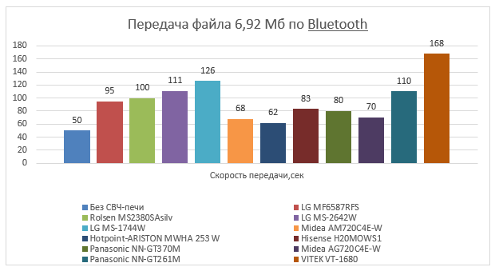

Передача данных по технологии беспроводной локальной сети Wi -Fi с помощью мобильной связи
По стандарту на мобильных телефонах для работы Wi-Fi используется частота 2,4 ГГц. С 2014 года появился диапазон 5 ГГц, а значит и появилась возможность менять частоту с 2,4 ГГц на 5 ГГц. Я проверяла на частоте 2,4 ГГц.
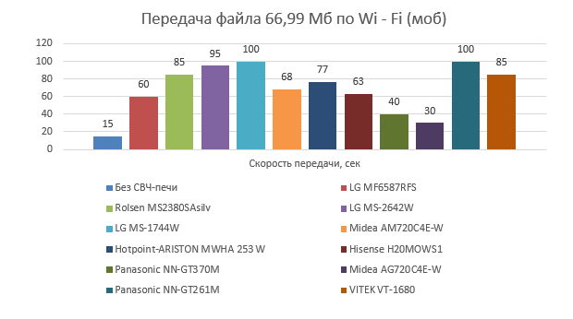

Передача данных по технологии беспроводной локальной сети Wi -Fi с помощью роутера
В основе работы Wi-Fi использование радиоволн с основными диапазонами считаются 2,4 ГГц
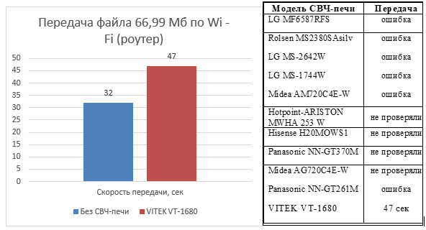
В результате экспериментов, я пришла к выводу, что данный способ проверки возможен, он является самым оптимальным для проверки безопасности микроволной печи в домашних условиях, не требующих дополнительных материальных затрат. Согласно результатам, для того, чтобы утверждать, что СВЧ-печь блокирует микроволны, не дает им выходить наружу корпуса или дает, но в допустимых нормах, достаточно того, чтобы передача данных по Wi-Fi через точку доступа мобильного телефона замедлялась минимум в 3,5- 4 раза. Отмечу, что чем выше наблюдается замедление, тем лучше уровень блокировки. Что касается технологии Bluetooth, то этот способ я не советую использовать, хотя он тоже возможен, здесь необходимо чтобы наблюдалось замедление хотя бы небольшое. Различие в диаграммах по технологии Bluetooth и по Wi-Fi через мобильную точку доступа в том, что файлы были разных размеров, возможно, если бы файлы передавались одинаковых размеров, то и данные о задержки были бы более похожи. Отсюда, также можно сделать вывод, что для проверки необходимо использовать файлы размером хотя бы более 50 Мб.
Самым надежным в данной категории считаю способ передачи данных по технологии Wi-Fi с использованием роутера. Здесь однозначно виден результат: если передача данных прерывается, то уровень блокировки микроволн находится в норме. Но есть один минус у этого способа - в магазине при покупке новой микроволновой печи вы, скорее всего, не сможете им воспользоваться из-за отсутствия Wi-Fi с использованием роутера. Однако, принеся домой новую микроволновую печь, вы сможете ее проверить дома (при условии, что дома у вас есть Wi-Fi роутер).

Проверка с помощью детектора микроволновых излучений
Данный способ проверки возможен только при включенной на полную мощность микроволновой печи. Поэтому, я не смогла проверить три СВЧ – печи, так как одна VITEK VT-1680 была не рабочая (не работал магнетрон), и две новые в магазине не было возможности включить Hotpoint-ARISTON MWHA 253 W и Hotpoint-ARISTON MWHA 253 W.
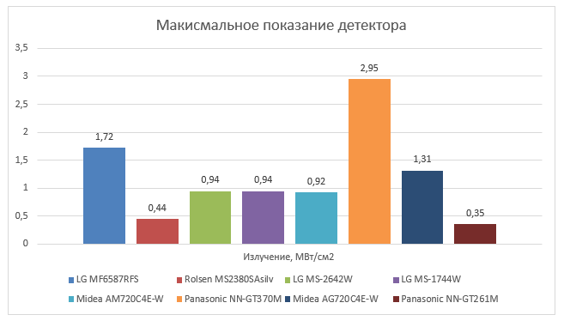
Этот способ является самым надежным, но требует дополнительных материальных затрат. Цена детектора варьируется от 3000 рублей и более. В норме на расстоянии 5 см от работающей микроволновой печи излучение не должно превышать уровня в 5 МВт/см². В результате экспериментов, все микроволновые печи, которые удалось проверить, удовлетворяют нормам.
Во вовремя проведения всех своих экспериментов, возникло четкое понимание того, что мне нужна микроволновая печь, которая будет блокировать уровень излучения выше допустимых значений. Мы пытались найти такую печь среди знакомых, объявлений в интернете, но нам это не удалось. Работающие печи стоят дорого. Не работающие нам для эксперимента не подходят. На семейном совете решено было попробовать нарушить изоляцию домашней микроволновой печи. Мама отгибала дверцу, я фотографировала на безопасном расстоянии. Я получила следующие данные, при нарушении изоляции детектор стал показывать значения выше 5 МВт/см², издавать звуковые и световые сигналы (рис. 6. Рис.7)

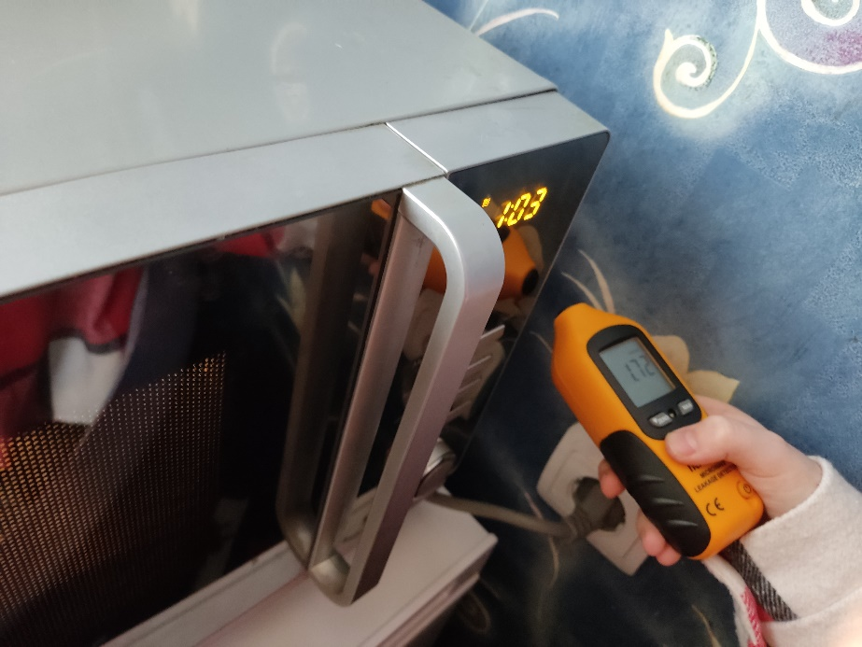
Рис. 6 Показания детектора без нарушения изоляции
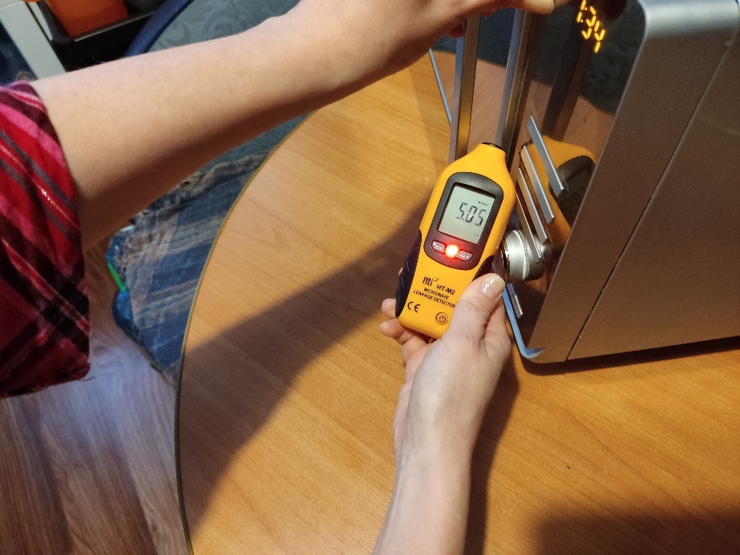
Рис. 7 Показания детектора при нарушении изоляции

Таким же образом, проверили передачу данных по Wi-Fi с использованием роутера. При закрытой дверце передача останавливается и переходит в режим ожидания. Как только дверца отгибается, передача возобновляется (рис. 8, рис. 9).
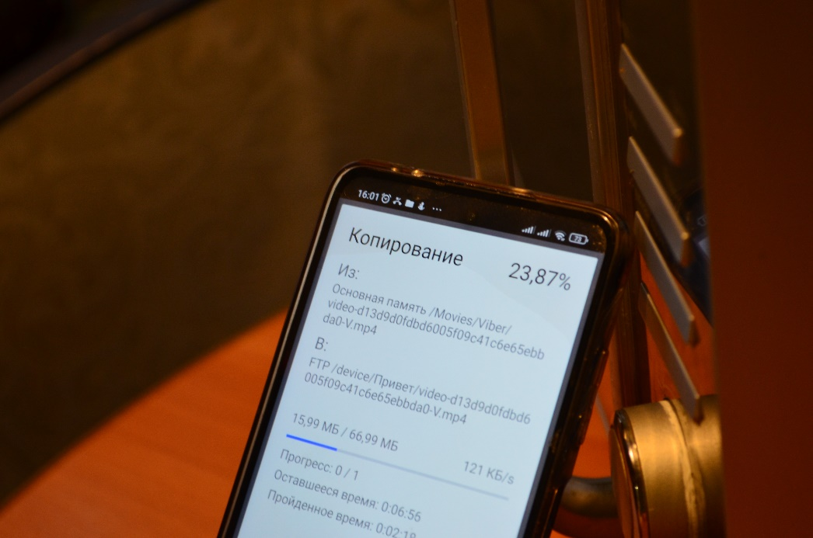
Рис. 8 Передача данных по Wi-Fi(роутер) без нарушения изоляции
(зависание и переход в режим ожидания)
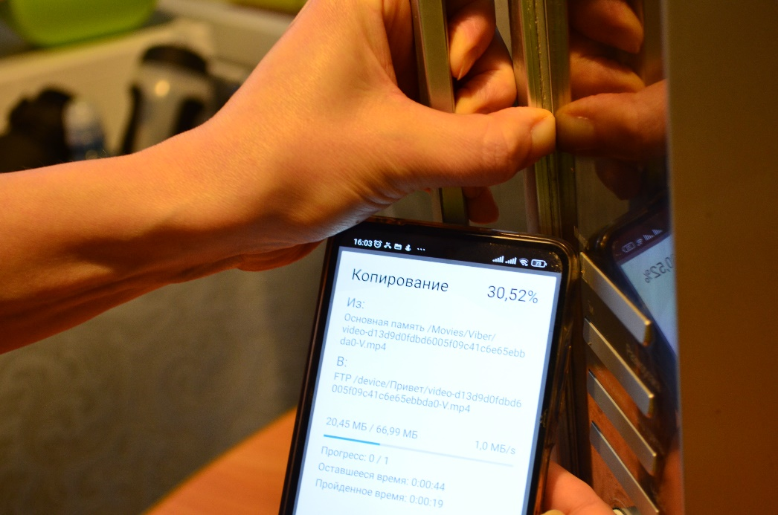
Рис. 9 Передача данных по Wi-Fi(роутер) при нарушении изоляции
(возобновление процесса передачи данных)

В результате работы над темой проекта можно сделать следующие выводы:
- я самостоятельно провела эксперимент по проверке герметичности микроволновой печи в домашних условиях
- разработала предложения по ограничению негативного влияния микроволн на пользователя при эксплуатации данного бытового прибора
- продуктом моей работы стало создание алгоритма-памятки – «Памятка как убедиться в безопасности (герметичности) микроволновой печи в домашних условиях» (Приложение 3) - и «Инструкции по безопасному использованию микроволновой печи» (Приложение 4).
Моя гипотеза подтвердилась: герметичность техники, основанной на действии волн сверхвысокой частоты, является важнейшим условием использования ее на нашей кухне.

Заключение
Погрузившись в малознакомую мне область знаний - физику, я поняла как она огромна и сложна и как много мне еще предстоит познать…
В ходе своего исследования я поняла, что любой бытовой прибор может приносить пользу, а может нанести вред. Необходимо, прежде всего, изучить инструкцию по использованию конкретного бытового прибора, в которой указан принцип его действия и условия безопасного использования. До сих пор даже ученые спорят еще о безопасности для человека использования объекта моего исследования – бытовой СВЧ-печи. Поэтому каждая семья должна сама определить для себя, какие технические устройства будут использовать в своем быту.

Список литературы
- Учебник Физика 11 класс Г.Я. Мякишев, Б.Б. Буховцев, В.М. Чаругин, Москва, «Просвещение» 2014г.
- СН № 2666-83 Предельно допустимые уровни плотности потока энергии, создаваемой микроволновыми печами. – М., 1983 7. Н. Н. Грачёв , Л. О. Мырова.
- Защита человека от опасных излучений. -М.: «Бином», 2005, 317 с.
- Журнал «Наука и жизнь» №11, Москва, 2004
- Статья «Микроволновая печь – Википедия». [Электронный ресурс]. Режим доступа: https://ru.wikipedia.org › wiki › Микроволновая печь
- Статья «Микроволновая печь». Шамова А. //Квант. — 2011. — № 2. — С. 46 - 47. [Электронный ресурс]. Режим доступа: http://www.physbook.ru/index.php/Kvant
- Статья «Что такое Bluetooth и как он работает?». [Электронный ресурс]. Режим доступа: http://1234g.ru
- Статья «Bluetooth – Википедия». [Электронный ресурс]. Режим доступа: https://ru.wikipedia.org › wiki › Bluetooth
- Статья «Wi-Fi – Википедия». [Электронный ресурс]. Режим доступа: https://ru.wikipedia.org › wiki › Wi-Fi
- Научно-образовательный журнал для студентов и преподавателей «StudNet» №7, 2021 Статья «ОСНОВЫ ТЕХНОЛОГИЙ WI-FI, ЕЁ ОСОБЕННОСТИ И ПРИНЦИПЫ РАБОТЫ» Лазарев Д. А., Хасанов Э. А. [Электронный ресурс]. Режим доступа: https://cyberleninka.ru/article/n/osnovy-tehnologiy-wi-fi-eyo-osobennosti-i-printsipy-raboty/viewer

Приложения

Приложение 1

АНКЕТА

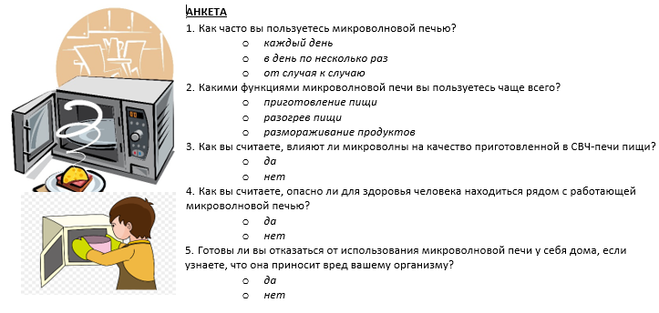

Приложение 2

1 способ. Проверка с помощью двух мобильных телефонов.
Плюсы: + довольно популярен в сети интернет.
+ прост в исполнении
+ не требует дополнительных финансовых затрат
Минусы: - существуют разные мнения на счет целесообразности проверки данным способом
- материалов, однозначно доказывающих эффективность данного способа, найти не удалось
Описание:
- Выключить микроволновую печь. Отсоединить от розетки.
- Пол ожить внутрь включенный мобильный телефон с работающей сим – картой
- Закрыть крышку микроволновой печи. НЕ ВКЛЮЧАТЬ!
- С другого мобильного телефона попробовать позвонить на мобильный телефон, находящийся в микроволновой печи.
Интерпретация результатов:
- Если оператор сообщит нам, что абонент находится вне зоны действия сети (не находясь в микроволновой печи, абонент находится в зоне), то микроволновая печь исправна, полностью отвечает требованиям безопасности.
- Если же сигнал абоненту пройдет как обычно, микроволновая печь либо неисправна, либо недостаточно безопасна уже на момент ее производства.
2 способ. Использование индикаторной отвертки
Плюсы: + прост в исполнении
+ не требует дополнительных финансовых затрат
Минусы: - существуют разные мнения на счет целесообразности проверки данным способом
- материалов, однозначно доказывающих эффективность данного способа, найти не удалось
Описание:
- Включить микроволновую печь на полную мощность. ВАЖНО чтобы избежать порчи микроволновой печи, не включайте ее пустой, в нее необходимо поместить хотя бы стакан с водой!
- Взять обычную индикаторную отвертку
- Отверткой необходимо провести рядом с уплотнителем
Интерпретация результатов:
- Если индикатор на отвертке не горит, то микроволновая печь исправна, полностью отвечает требованиям безопасности.
- Если же индикатор загорелся - микроволновая печь либо неисправна. Либо недостаточно безопасна уже на момент ее производства.
3 способ. Проверка с помощью двух мобильных телефонов и Bluetooth.
Плюсы: + прост в исполнении
+ не требует дополнительных финансовых затрат
Минусы: - существуют разные мнения на счет целесообразности проверки данным способом
- материалов, однозначно доказывающих эффективность данного способа, найти не удалось
Описание:
- Выключить микроволновую печь. Отсоединить от розетки.
- Взять включенный мобильный телефон с работающей сим – картой
- Включить на нем Wi-Fi или Bluetooth и обнаружить этот телефон другим мобильным телефоном.
- Поставить на передачу между мобильными телефонами файл большого размера, например, фильм
- Поместить один мобильный телефон в микроволновую печь.
- Закрыть крышку. ВНИМАНИЕ не включать микроволновую печь.
Интерпретация результатов:
- Если передача файла прервалась, то микроволновая печь исправна, полностью отвечает требованиям безопасности. Для закрепления результата попробовать обнаружить устройство по Wi-Fi или Bluetooth еще раз. Сопряжение не должно быть установлено.
- Если же передача файла продолжается - микроволновая печь либо неисправна. Либо недостаточно безопасна уже на момент ее производства.
4 способ. Использование детектора СВЧ излучения.
Плюсы: + Прост в исполнении
Минусы: - требует дополнительных финансовых затрат (в диапазоне от 3000 рублей и выше)
- доказанная эффективность
Описание:
- Приобрести детектор микроволнового излучения - измеритель СВЧ излучения, СВЧ детектор мощности, измерить СВЧ.
- Включить детектор
- Включить микроволновую печь на полную мощность. ВАЖНО чтобы избежать порчи микроволновой печи, не включайте ее пустой, в нее необходимо поместить хотя бы стакан с водой!
- Поднести детектор на расстояние 5 см
Интерпретация результатов:
- На экране высветится уровень излучения, если он будет в диапазоне от 0 до 5мВт/см² , то микроволновая печь исправна, полностью отвечает требованиям безопасности.
- На экране высветится уровень излучения, если он будет более 5мВт/см² - микроволновая печь либо неисправна. Либо недостаточно безопасна уже на момент ее производства.
5 способ. Изготовить детектор СВЧ излучений в домашних условиях
Плюсы: + не требует крупных дополнительных финансовых затрат
Минусы: - сделать может только взрослый с определенными навыками
- необходима калибровка прибора
- материалов, однозначно доказывающих эффективность данного способа, найти не удалось
Описание:
- Сделать детектор в домашних условиях
- Включить микроволновую печь на полную мощность. ВАЖНО чтобы избежать порчи микроволновой печи, не включайте ее пустой, в нее необходимо поместить хотя бы стакан с водой!
- Поднести детектор на расстояние 5 см
Интерпретация результатов:
- Стрелка индикатора не дергается, то микроволновая печь исправна, полностью отвечает требованиям безопасности.
- Стрелка индикатора дергается - микроволновая печь либо неисправна. Либо недостаточно безопасна уже на момент ее производства.

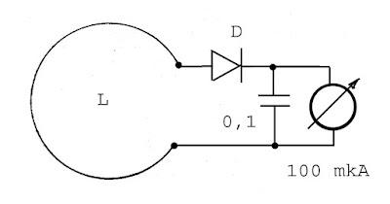

Рис. Схема простого индикатора СВЧ поля

Вместо сетевого удлинителя (катушки индуктивности) – кусок медного провода, по аналогии можно несколько проводов параллельно, хуже не будет. Сам провод в виде окружности длиной 17 см, толщиной не менее 0,5 мм (для большей гибкости использую три таких провода) является как колебательным контуром внизу, так и рамочной антенной верхней части диапазона, который составляет от 900 до 2450 МГц (выше не проверял работоспособность). Переменный, построечный или просто конденсатор (он же тазик) не нужен, на СВЧ – два соединения рядом, уже конденсатор.
Германиевый диод искать не надо, его заменит PIN диод HSMP: 3880, 3802, 3810, 3812 и т.д., или HSMS2810, или диодные сборки HSMS 2812 -2815 (я использовал HSMS2812), HSMS2850, или диодные сборки HSMS2852 - 2855. Хотите продвинуться выше частоты СВЧ печки (2450 МГц), выбирайте диоды с меньшей ёмкостью (0,2 пФ), возможно подойдут диоды HSMP3860 – 3864. При монтаже не перегрейте. Паять надо точечно-быстро, за 1 сек.
Вместо высокоомных наушников - стрелочный индикатор. Магнитоэлектрическая система имеет преимущество - инерционность. Помогает плавно двигаться стрелке конденсатор фильтра (0,1 мкФ). Чем выше сопротивление индикатора, тем чувствительнее измеритель поля (сопротивления моих индикаторов составляет от 0,5 до 1,75 кОм). Заложенная в отклоняющейся или подёргивающейся стрелке информация действует на присутствующих магически.
Такой индикатор поля, установленный рядом с головой разговаривающей по мобильному телефону, сначала вызовет на лице изумление, возможно, вернёт человека к действительности, спасёт от возможных заболеваний.

Приложение 3
ПАМЯТКА
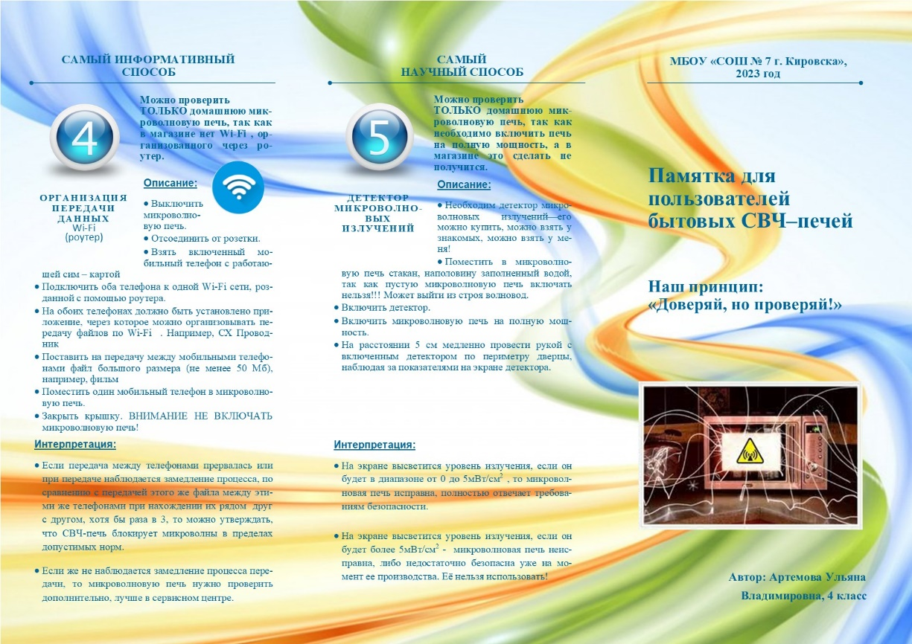
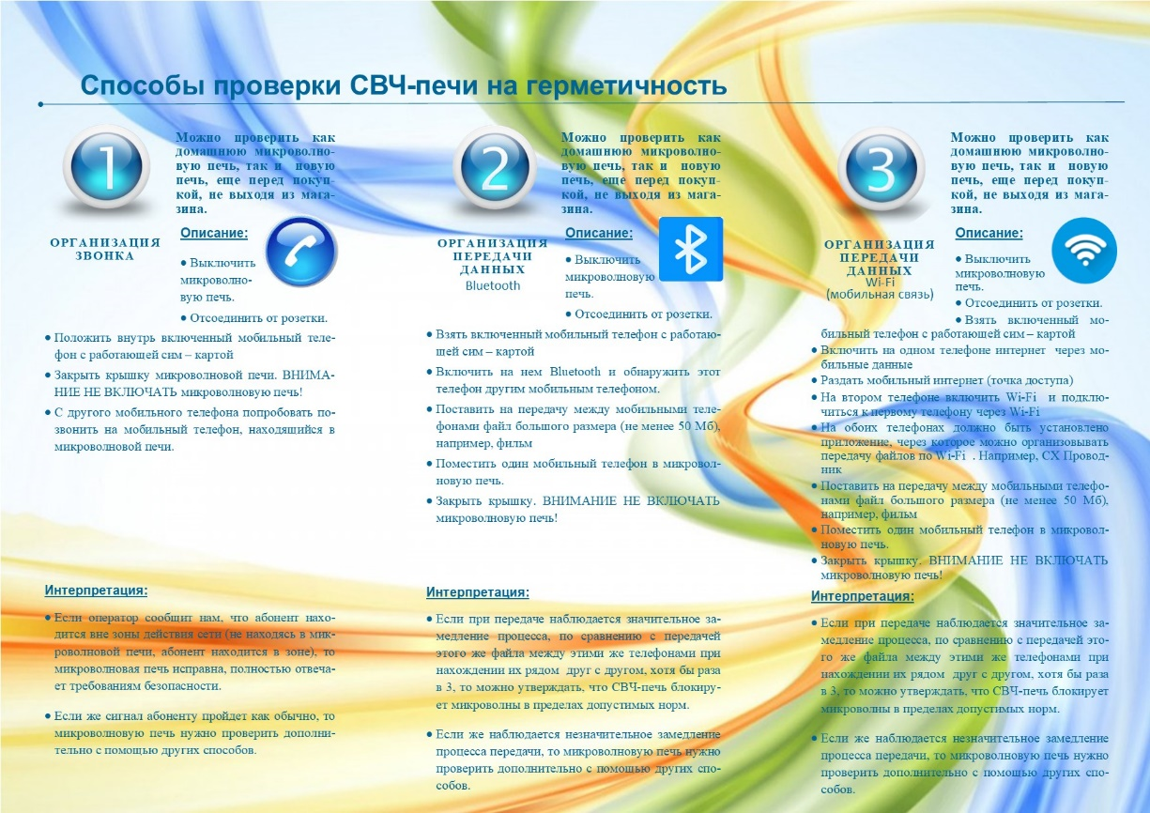

Приложение 4
ПАМЯТКА
